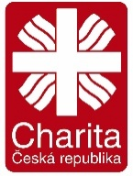
Oblastní charita Ústí nad Orlicí

do Charitní ošetřovatelské služby hledáme

Všeobecnou zdravotní sestru
Potřebujete změnu? Pojďte pracovat k nám.

Do svého týmu hledáme kolegyni (kolegu), která:
- Má ráda zajímavou a pestrou práci
- Je aktivní, tvořivá, komunikativní, samostatná, odpovědná a ráda spolupracuje s ostatními
- Má praxi u lůžka a zkušenost nebo alespoň představu o práci v terénu
- Je aktivní řidič (řidičské oprávnění sk. B)
- Má osvědčení k výkonu zdravotnického povolání bez odborného dohledu
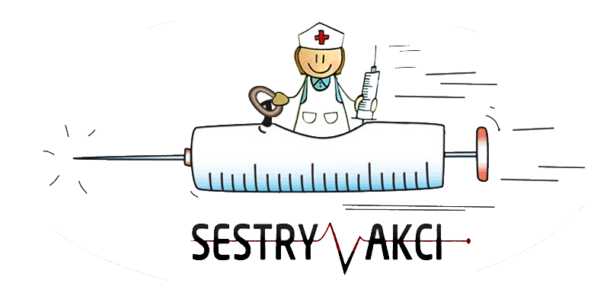
- Ovládá základy práce na PC

Co u nás získáte:
- Práci na plný, případně zkrácený úvazek
- Pružnou pracovní dobu
- Zázemí stabilní organizace
- Hrazené profesní vzdělávání, odborný růst
- Služební telefon, stravenky, 5 týdnů dovolené,
- Příjemné pracovní zázemí, podporu kolektivu a vedoucího
- Odbornou spolupráci s dalšími charitními službami
Nástup možný dle dohody

Jsme organizace, která podporuje rodinu, důstojný život a možnost zůstat doma i ve složitých životních situacích. Charitní ošetřovatelská služba pracuje v terénu a zajišťuje profesionální, odbornou zdravotní péči o pacienty v jejich domácím prostředí.

Kontaktní osoba: Zuzana Morávková, tel. 734 435 388
Životopisy a motivační dopisy zasílejte elektronicky na adresu: katarina.zelenakova@uo.hk.caritas.cz, nebo poštou na adresu:
Oblastní charita Ústí nad Orlicí, Na Kopečku 356, 561 51 Letohrad

